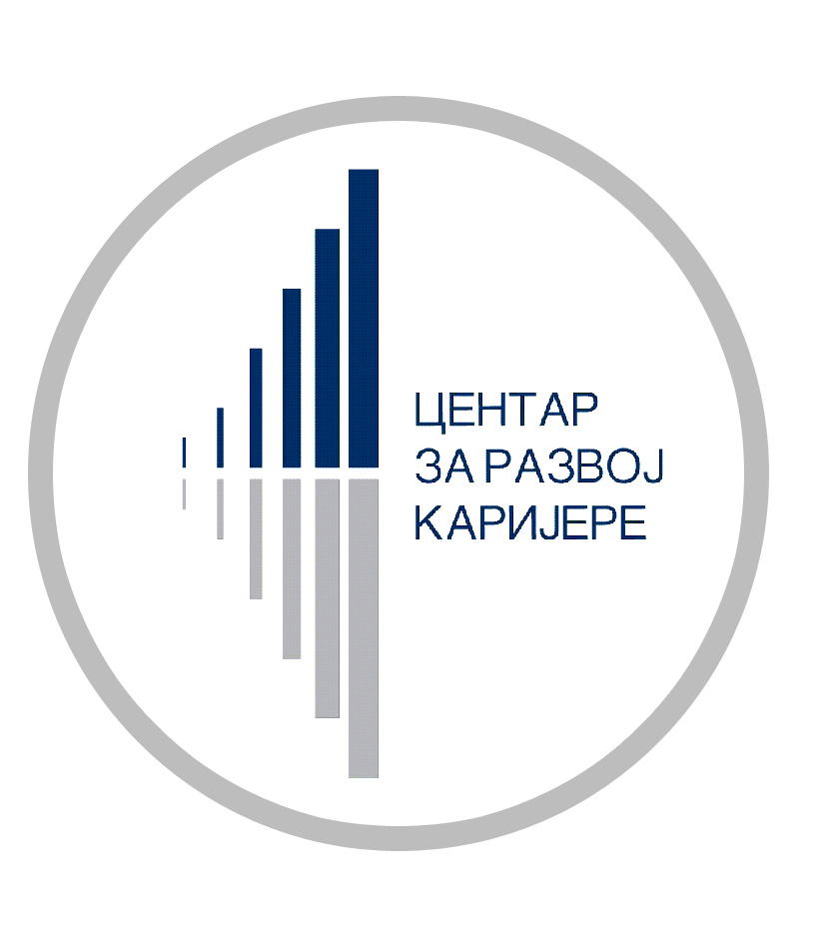 | Универзитет у Београду  Центар за развој каријере и саветовање студената  Студентски трг 1, 11000 Београд  Тел: 011 3207 419  centar@razvojkarijere.bg.ac.rs  www.razvojkarijere.bg.ac.rs | 

Летња пракса у компанији НИС а.д.

Трећу годину за редом Универзитет у Београду – Центар за развој каријере и саветовање студената заједно са компанијом НИС организује и реализује летњу стручну праксу за студенте Универзитета у Београду.
Као одговорна компанија окренута будућности, НИС а.д. и ове године отвара врата студентима и младим талентима. Ако желите да сазнате како раде најбољи, ако желите да учите и стекнете искуство у међународном тиму стручњака, пријавите се за програм летње праксе. Тромесечна летња пракса ће се реализовати према следећем плану:
Пријава на програм: 06.06. – 20.06.
Селекција кандидата: 20.06. – 12.07.
Почетак летње праксе: 15.07.
Више информација пронађите
на сајту Центра за развој каријере www.razvojkarijere.bg.ac.rs
и интернет страни компаније НИС а.д. www.nis.rs



